Họ và tên: Thái Đoàn Mai Phương

MSSV: 18086391

1. **Mô tả hệ thống**

Hệ thống quản lý sản phẩm

Thực hiện test hàm post và get (tìm sản phẩm)

1. **Các thành phần của hệ thống**

Server

Server chạy trên localhost cổng 3000

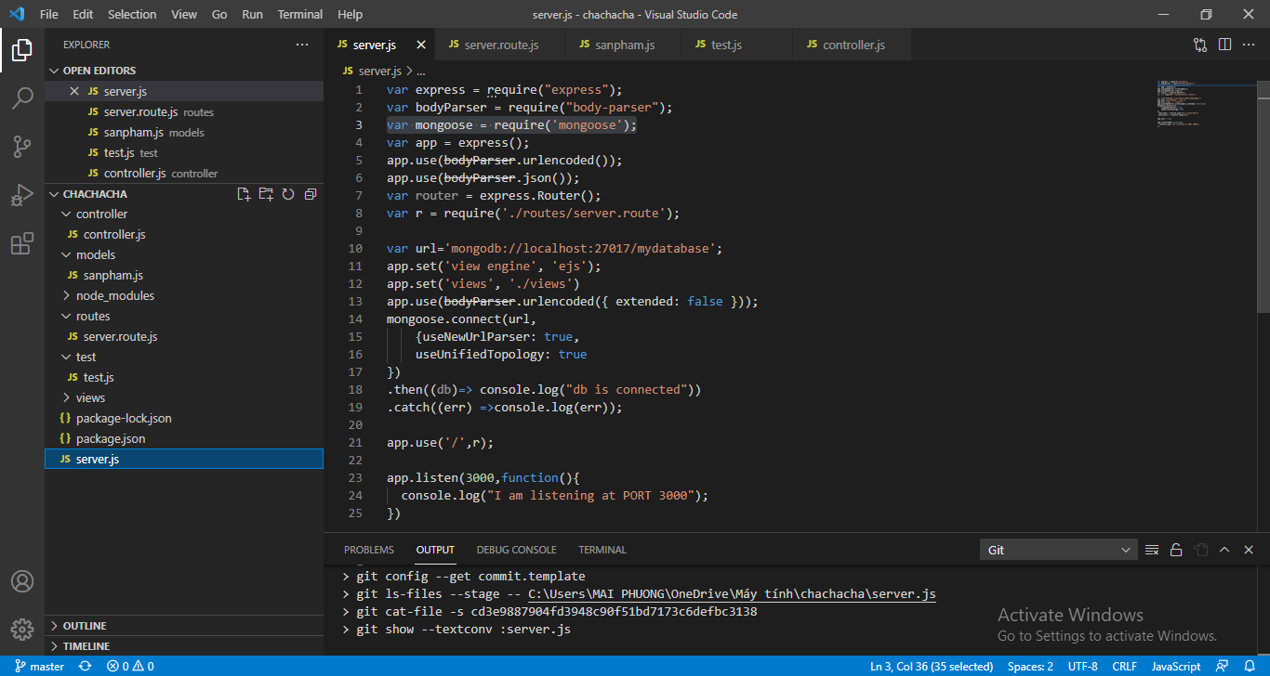

Model sản phẩm bao gồm: tên sản phẩm, số lượng và giá

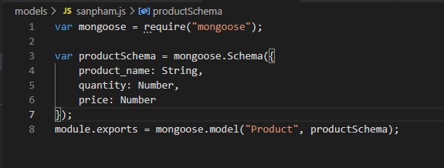

1. **Mô tả app server**

Xây dựng restful API

* Get: dẫn tới trang chủ
* Post ‘/add’: thêm sản phẩm
* Get ‘/find’: tìm sản phẩm theo tên

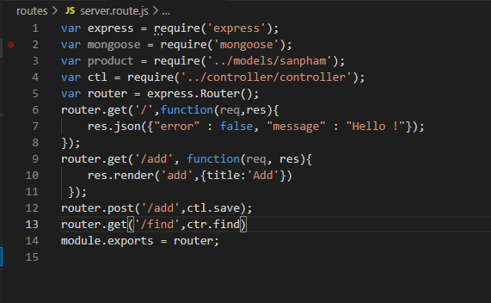

1. **Test với mocha**

* Test get tới trang chủ

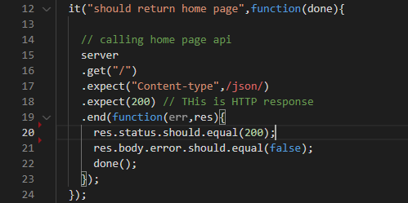

* Test tới trang không tồn tại, vì chưa tạo trang delete nên sẽ test trang delete không tồn tại

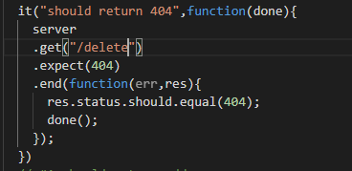

* Test post sản phẩm mới

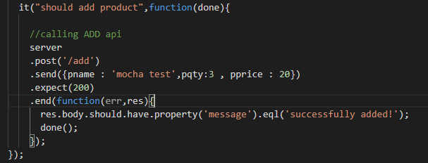

* Test tìm sản phẩm

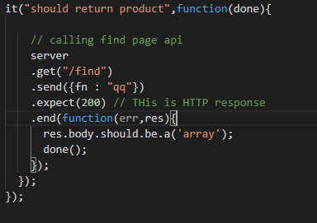

* **Kết quả test**

